Thứ ….., ngày …. tháng ….. năm……
KẾ HOẠCH BÀI DẠY
MÔN: TOÁN - LỚP 3
BÀI : ÔN TẬP VỀ MỘT SỐ YẾU TỐ THỐNG KÊ VÀ XÁC SUẤT ( tiết 10)
- YÊU CẦU CẦN ĐẠT:
- Thu thập, phân loại, kiểm đếm, ghi chép số liệu thống kê.
- Hoàn thiện, đọc và mô tả các số liệu thống kê.
- Giải quyết vấn đề đơn giản liên quan đến thống kê và xác suất.
1. Năng lực đặc thù:
- Tư duy và lập luận toán học, mô hình hóa toán học, giao tiếp toán học;
2. Năng lực chung.
- Năng lực tự chủ, tự học: lắng nghe, trả lời câu hỏi, làm bài tập.
- Năng lực giải quyết vấn đề và sáng tạo: tham gia trò chơi, vận dụng.
- Năng lực giao tiếp và hợp tác: hoạt động nhóm.
3. Phẩm chất.
- Phẩm chất nhân ái: Có ý thức giúp đỡ lẫn nhau trong hoạt động nhóm để hoàn thành nhiệm vụ.
- Phẩm chất chăm chỉ: Chăm chỉ suy nghĩ, trả lời câu hỏi; làm tốt các bài tập.
- Phẩm chất trách nhiệm: Giữ trật tự, biết lắng nghe, học tập nghiêm túc.
II. PHƯƠNG TIỆN DẠY HỌC:
1. Giáo viên:
- Sách Toán lớp 3; bộ thiết bị dạy toán; bảng phụ, bảng nhóm.
2. Học sinh:
- Sách học sinh, vở bài tập; bộ thiết bị học toán; viết chì, bảng con; …
III. CÁC HOẠT ĐỘNG DẠY HỌC CHỦ YẾU:

Hoạt động của giáo viên | Hoạt động của học sinh
1. Hoạt động Khởi động: (5 phút)
a. Mục tiêu: Tạo cảm xúc vui tươi, kết nối với chủ đề bài học.
b. Phương pháp, hình thức tổ chức:
-Ban văn nghệ cho lớp hát. | -HS hát và vận động theo lời bài hát.
2. Hoạt động Luyện tập (... phút)
2.1 Hoạt động 1 (12 phút): Ôn tập về yếu tố thống kê
a. Mục tiêu: HS biết phân loại, kiểm đếm, ghi chép số liệu thống kê.

b. Phương pháp, hình thức tổ chức:
Bài 1  -HS đọc yêu đề bài.  - Có 5 loại gạo.  - Số bao mỗi loại thể hiện bởi số vạch (kể cả vạch xéo)  - Biết mỗi bao có khối lượng 50 kg, tính khối lượng mỗi loại gạo để hoàn thiện bảng.  - Dựa vào bảng , trả lời câu hỏi:  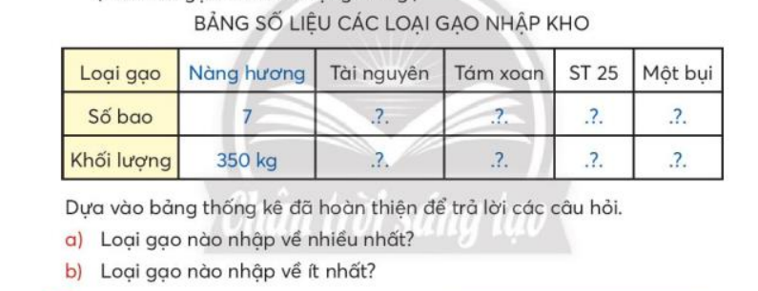  -GV nhận xét- tuyên dương. | -HS thảo luận nhóm đôi.  -HS thực hiện rồi trình bày- nêu cách làm.  - HS chia sẻ về kết quả và cách làm.  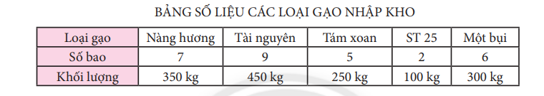
2.2 Hoạt động 2 (15 phút): Ôn tập về yếu tố xác suất
a. Mục tiêu: HS giải quyết được vấn đề đơn giản liên quan đến xác suất.
b. Phương pháp, hình thức tổ chức:
Bài 2:  - HS đọc yêu cầu đề.  -Xảy ra hai khả năng: Xe có thể rẽ phải hoặc đi thẳng ( tại ngã tư có biển báo cấm rẽ trái)  a) Sai  b) Đúng  c) Đúng  *GDHS: Về ATGT  => GV nhận định chung bài làm của lớp.  -GV nhận xét-tuyên dương. | -HS nhận biết yêu cầu, quan sát tranh  -HS thảo luận nhóm đôi.  => HS chia sẻ về cách chọn của mình .  - HS chia sẻ trước lớp.
3. Hoạt động vận dụng (... phút) (Là phần Thử thách, Vui học, Hoạt động thực tề, Đất nước em – nếu có trong bài học)
3.1 Hoạt động 1 (12 phút): Đất nước em
a. Mục tiêu: HS vận dụng nhanh, chính xác vào cuộc sống.
b. Phương pháp, hình thức tổ chức: …
-HS đọc, tìm hiểu nội dung  - Xuất khẩu : đưa hàng hóa ra nước ngoài để bán. | -HS chia sẻ những hiểu biết về gạo.
* Hoạt động nối tiếp: (... phút)
a. Mục tiêu: HS ôn lại những kiến thức, kĩ năng đã học, chuẩn bị bài cho tiết sau.
b. Phương pháp, hình thức tổ chức:
- GV nhận xét tiết học.  - Chuẩn bị bài cho tiết sau. | -Lắng nghe.
IV. ĐIỀU CHỈNH SAU TIẾT DẠY:
.................................................................................................................................
.................................................................................................................................
.................................................................................................................................

